Referat JIF’s bestyrelsesmøde.
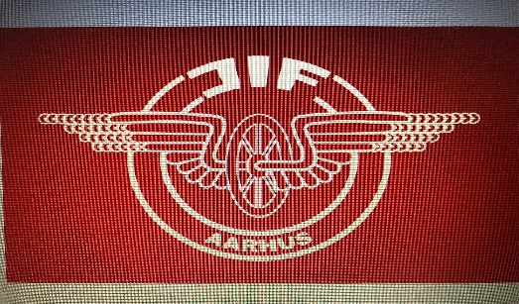
Tid: Torsdag 17.06. 2021 kl. 17.00
Sted: Klublokalerne Ny Banegaardsgade

Fremmødte fra bestyrelsen: Frank Andersen, Jan Larsen, Flemming Monsrud, Jørn Hengenius, Rene Laursen, Kaj Richter og Anne Dorthe Hagensen. Afbud Anette Iversen.

Frank bød velkommen til bestyrelsesmødet.

Dagsorden:

Der er følgende forslag til dagsorden:
1. Godkendelse af sidste referat
2. Siden sidst ved formanden
3. Orientering fra kassereren vedrørende økonomi
4. Kommende arrangementer
5. Generalforsamling
6. Eventuelt.
7. Næste møde.

1. Godkendelse af sidste referat.

Referat godkendt.

2. Siden sidst ved formanden.

AK= Aarhus Kommune Sport og fritid
Aahus kommune inviterede til facilitet konference 25 maj. For at hørerklubbernes mening.

JIF-Ar repræsenteret ved Marselis Back-yard 80 km terrænløb
Lisa blev nr. 2 af damerne og Frank nr. 5 i herrernes klasse.

Aarhus kommune inviterede til EM stemning i Musikhuset.

Dansk Cykelunion Jysk/Fyn distrikt inviterede til årsmøde 7. juni 2021

Aarhus kommune sendt retningslinjer ud for genåbning.

JIF-ar fodbold har fået trøjer suppleret op.

Bastian T. er igen medlem af JIF-ar. ( E-sport) stort talent.

Jernbanefritid streetrace aflyst i Odense da der kun var en 5 KM rute.

Badminton Danmark tilbyd div. Hjælp.

Aarhus kommune rykkede for tro og love attest. Er lavet nu.

Aarhus kommune meddelte at center 10 er uden varmt vand i en periode.

Freelancer Patrick Ingvarson tilbyd klubben hjælp, mod betaling. (markedsføring)

Dansk cykelunion oplæg om udvikling af DCU politiske og adm. Niveau.

Jernbanefritid betalerikke penge tilbage for de medlemmer der ikke har kunnet træne under corona pandemien

3. Orientering fra kassereren vedr. økonomi.

Økonomien god.

Bestyrelsen gennemgik regnskabet og budgettet for 2020,der fremlægges på generalforsamlingen.

4. Kommende arrangementer.

Cykel/Løb og grill 6. august 2021 klublokalerne.
Jernbanemesterskaberne i halv maraton på Samsø den 21.august 2021.

Jernbanemesterskaberne i cykling 15. august 2021 i forbindelse med Fyn rundt.

Jernbanemesterskaberne i halv maraton 19. september 2021 i forbindelse med Copenhagen halvmaraton.

UCIC-mesterskaber i cykling.

E-sport folkene er interesseret i at lokalerne kommer op at ståhurtigst mulig.

5. Generalforsamling

Gennemgik generalforsamlingen og opstilling af valgene. Alle genopstiller

6. Eventuelt

7. Næste møde

Næste bestyrelsesmøde 15. september 2021 kl. 15.00 i klublokalerne.

Sekretær: Flemming Monsrud

